pielikums

Bezdarba situāciju valstī
2011.gada augusts

Saturs

- Situācijas raksturojums
  - Reģistrētā bezdarba līmenis un bezdarbnieku skaits Latvijā.
  - Bezdarbnieka statistiskais portrets.
  - Brīvās darbvietas valstī.
  - Darbvietu skaita samazinājumi un palielinājumi.
- Informācija par NVA īstenotajiem pasākumiem.
- NVA klientu interese par darbu ārzemēs.

- Situācijas raksturojums

- Turpinās bezdarba līmeņa samazināšanās:
  - Pēc Eurostat datiem, bezdarba līmenis Latvijā ir samazinājies līdz 16,2% (gada sākumā 18,3%).
  - Reģistrētā bezdarba līmenis kopš 2011.gada marta samazinās, augusta beigās – 11,8%. (martā – 14,4%).
  - Lai arī bezdarbnieka statuss piešķirts par 1 433 personām vairāk nekā jūlijā, mēneša laikā reģistrēto bezdarbnieku skaits valstī ir samazinājies par 3 463 cilvēkiem.
- Vakanču skaits augusta beigās – 4,5 tūkst., kas ir lielākais skaits pēdējo 32 mēnešu laikā, uz vienu brīvo darbvietu pretendē 30 bezdarbnieki.
- NVA vislielākais reģistrēto bezdarbnieku skaits nemainīgi ir vienkāršajās profesijās (visvairāk – palīgstrādnieki, otrā vietā - mazumtirdzniecības veikalu pārdevējs, trešajā – apkopēji).
- Lielākais darbaspēka pieprasījums (pēc NVA reģistrēto vakanču skaita) ir apstrādes rūpniecībā, būvniecībā, vairumtirdzniecības un mazumtirdzniecības, transporta un uzglabāšanas, kā arī lauksaimniecības mežsaimniecības un zivsaimniecības nozarēs.

Sezonāli izlīdzinātais bezdarba līmenis Eiropas Savienībā (ES) šā gada jūlijā veidoja 9,5%.
Zemākais bezdarba līmenis 2011.gada jūlijā starp ES dalībvalstīm bija reģistrēts Austrijā (3,7%), Nīderlandē (4,3%) un Luksemburgā (4,6%) un augstākais Spānijā (21,2%), Latvijā (16,2% 2011.g. 1.cet.) un Lietuvā (15,6% 2011.g. 2.cet.).

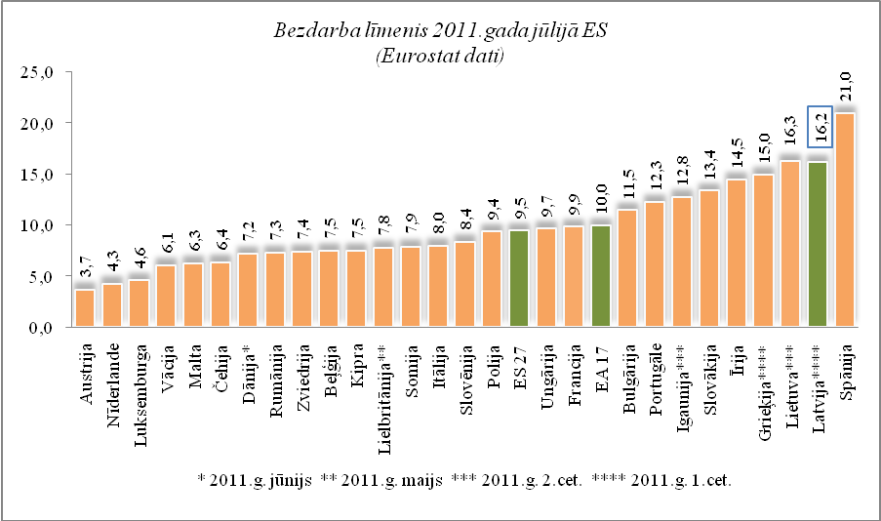 | 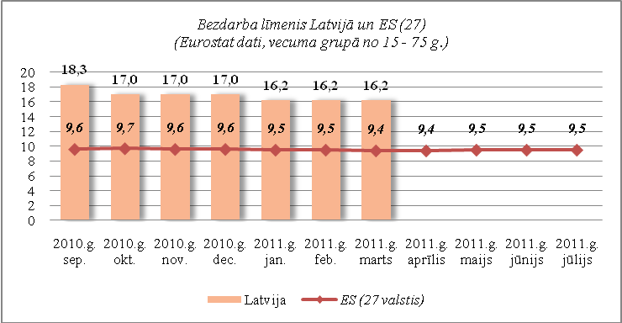

Salīdzinot ar iepriekšējā gada attiecīgo mēnesi, sešpadsmit dalībvalstīs ir vērojams bezdarba līmeņa kritums un vienpadsmit – palielinājums. Lielākais kritums Igaunijā (17,9% līdz 12,8% no 2.cet. 2010 un 2011), Latvijā (19,9% līdz 16,2% no 1. cet. 2010 un 2011) un Lietuvā (18,2% līdz 15,6% no 2.cet. 2010 un 2011). Lielākais pieaugums – Grieķijā (11,0% līdz 15,0% no 1.cet. 2010 un 2011), Bulgārijā (10,0% līdz 11,5%) un Slovēnijā (7,2% līdz 8,4%).
2011.gada jūlijā bezdarba līmenis ASV – 9,1% un Japānā – 4,6% 2011.gada jūnijā .

  - Reģistrētā bezdarba līmenis un bezdarbnieku skaits Latvijā

Reģistrētā bezdarba līmenis valstī 2011.gada augusta beigās 11,8% (bezdarbnieku skaits ekonomiski aktīvo iedzīvotāju kopskaitā). Salīdzinot ar 2011.gada jūlija beigām bezdarba līmenis samazinājies par 0,3% punktiem.
Augustā visos Latvijas reģionos reģistrētā bezdarba līmenis samazinājies. Augstākais reģistrētā bezdarba līmenis augustā Latgales reģionā – 20,0%, zemākais Rīgas reģionā – 8,8%. Kurzemes reģionā pazeminājies līdz 12,5%, Zemgales reģionā – 12,9%, Vidzemes reģionā – 13,3%.  Valsts lielākajās pilsētās reģistrētā bezdarba līmenis 2011.gada augustā: Rīgā – 8,3%, Ventspilī – 9,1%, Valmierā – 9,5%, Jelgavā – 9,1%, Jēkabpilī – 14,2%, Daugavpilī – 101%, Jūrmalā – 10,6%, Liepājā – 13,4%, Rēzeknē – 17,9%. | 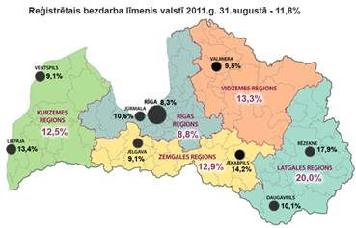
Kopš 2010.gada aprīļa reģistrētā bezdarba līmenis nedaudz samazinājās, 4. ceturksnī - stabilizējies - 14,3% līmenī. Pēc neliela palielinājuma 2011.gada janvārī - reģistrētā bezdarba līmenis ar 2011.gada martu sāka samazināties, augusta beigās sasniedzot 11,8%.

Reģistrētā bezdarba līmenis perioda beigās, %
 | Jan | Feb | Mar | Apr | Mai | Jūn | Jūl | Aug | Sep | Okt | Nov | Dec
2006 | 7,5 | 7,5 | 7,4 | 7,3 | 7,0 | 7,0 | 6,9 | 6,9 | 6,8 | 6,6 | 6,6 | 6,5
2007 | 6,5 | 6,5 | 6,3 | 6,1 | 5,9 | 5,8 | 5,7 | 5,4 | 5,1 | 4,9 | 4,8 | 4,9
2008 | 5,0 | 5,0 | 4,9 | 4,8 | 4,8 | 4,9 | 5,1 | 5,2 | 5,3 | 5,6 | 6,1 | 7,0
2009 | 8,3 | 9,5 | 10,7 | 11,0 | 11,3 | 11,5 | 11,8 | 12,3 | 13,2 | 14,1 | 15,1 | 16,0
2010 | 16,6 | 17,1 | 17,3 | 16,7 | 16,2 | 15,6 | 15,3 | 15,0 | 14,6 | 14,3 | 14,3 | 14,3
2011 | 14,5 | 14,5 | 14,4 | 13,9 | 13,2 | 12,6 | 12,1 | 11,8

2011.gada augusta beigās Nodarbinātības valsts aģentūrā reģistrēti 134 175 bezdarbnieki, mēneša laikā reģistrēto bezdarbnieku skaits valstī ir samazinājies par 3 463 cilvēkiem jeb 2,5%.

Bezdarbnieku skaits (uz mēneša beigām)
 | Jan | Feb | Mar | Apr | Mai | Jūn | Jūl | Aug | Sep | Okt | Nov | Dec
2006 | 79368 | 79625 | 78759 | 77151 | 74789 | 74387 | 73333 | 73056 | 71704 | 70045 | 69705 | 68944
2007 | 69532 | 68943 | 67154 | 65118 | 62833 | 62287 | 60635 | 57940 | 54690 | 52383 | 51660 | 52321
2008 | 53325 | 53429 | 52806 | 52897 | 52213 | 54012 | 55436 | 56333 | 57644 | 61049 | 67065 | 76435
2009 | 90436 | 103731 | 116768 | 123127 | 126595 | 129269 | 132519 | 137586 | 147754 | 157897 | 169236 | 179235
2010 | 186295 | 192032 | 194253 | 189881 | 183476 | 176879 | 173301 | 169676 | 165386 | 162497 | 161816 | 162463
2011 | 164551 | 164880 | 163454 | 157857 | 149600 | 142428 | 137638 | 134175

Bezdarbnieka statuss 2011.gada augustā piešķirts 10 284 personām, tas ir par 1 433 personām vairāk nekā 2011.gada jūlijā.  Lielākais bezdarbnieka statusa piešķiršanas skaits augustā sadalījumā pēc pēdējās nodarbošanās profesijas: mazumtirdzniecības veikala pārdevējs – 550, palīgstrādnieks – 433, apkopējs – 287, pārdevējs konsultants – 136, automomiļa vadītājs – 135, pavārs – 115, apsargs – 111, sētnieks - 90, kokapstrādes operators – 75, krāvējs (roku darbs) - 74. | 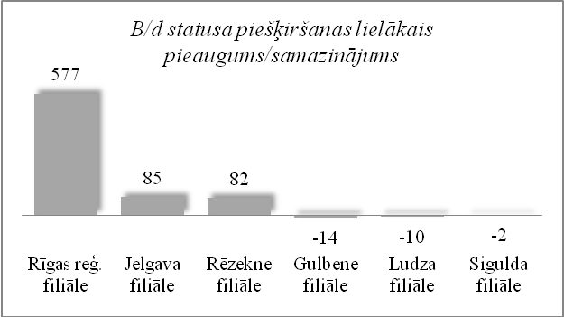
Bezdarbnieka statuss 2011.gada augustā noņemts 13 918 personām, tas ir par 103 personām vairāk nekā jūlijā. Augustā bezdarbnieka statusu zaudējušo bezdarbnieku kopskaitā:
- Darbā iekārtojušies – 5 031 (36,1%) personas;
- Nav pildījuši bezdarbnieka pienākumus – 7 906 (56,8%) personas.

Reģistrēto bezdarbnieku skaits sadalījumā pa profesijām pēc pēdējās nodarbošanās 2011.gada augusta beigās (lielākais skaits): palīgstrādnieks – 7 605, mazumtirdzniecības veikala pārdevējs – 6 771, apkopējs – 4 249, sētnieks – 1 991, automobiļa vadītājs – 1 573, pavārs – 1 547, apsargs – 1 458, apkures/krāšņu kurinātājs – 1 375, pārdevējs konsultants – 1 132, kokapstrādes operators – 923.

Kopsavilkums par bezdarba izmaiņām salīdzinājumā ar iepriekšējo mēnesi:
- Reģistrētā bezdarba līmenis valstī samazinājies par 0,3% punktiem.
- Reģistrētā bezdarba līmenis augustā visos Latvijas reģionos un lielākajās Latvijas pilsētās samazinājies.
- Mēneša laikā reģistrēto bezdarbnieku skaits valstī ir samazinājies par 3 463 cilvēkiem.
- Bezdarbnieka statuss piešķirts par 1 433 personām vairāk nekā jūlijā.

  - Bezdarbnieka statistiskais portrets

No reģistrēto bezdarbnieku kopskaita 2011.gada augusta beigās 57,5% (skaits – 77 100) bija sievietes un 42,5% (skaits – 57 075) vīrieši. Salīdzinot ar iepriekšējo mēnesi sieviešu īpatsvars bezdarbnieku kopskaitā ir palielinājies par 0,7% punktiem, vīriešu samazinājies par 0,7% punktiem.
Salīdzinot ar jūliju ir samazinājies bezdarbnieku īpatsvars par 1,1% punktu, kuri uzskaitē ir no 6 līdz 12 mēnešiem, palielinājies par 0,7% punktiem līdz 6 mēnešiem. | 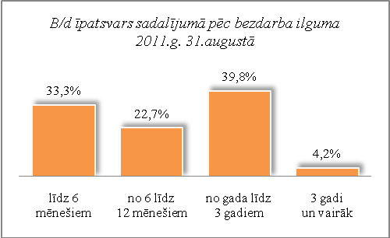

Dalījumā pa izglītības līmeņiem 2011.gada augusta beigās lielāko reģistrēto bezdarbnieku skaitu sastāda bezdarbnieki ar profesionālo izglītību – 48 430 bezdarbnieki, kas ir 36,1% no kopējā reģistrēto bezdarbnieku skaita.

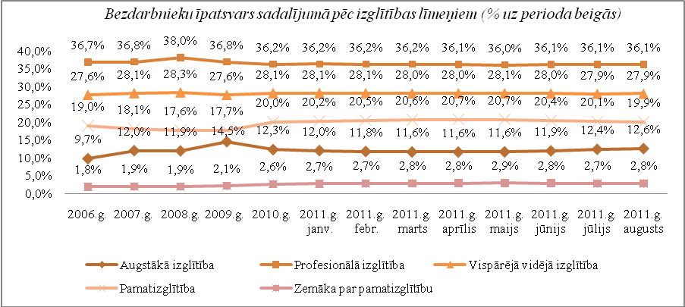

Salīdzinot 2011.gada augustu ar jūliju, ir palielinājies bezdarbnieku ar augstāko izglītību īpatsvars par 0,2% punktiem.
Bezdarbnieku kopskaita 2011.gada augusta beigās 16 844 (12,6%) bija bezdarbnieki ar augstāko izglītību (12131 jeb 72,0% sievietes un 4 713 jeb 28,0% vīrieši). Salīdzinot ar iepriekšējo mēnesi, par 0,5% punktiem palielinājies bezdarbnieču -sieviešu ar augstāko izglītību īpatsvars. | 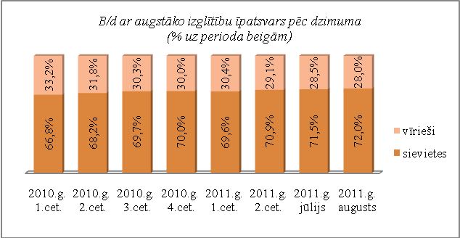

Reģistrēto bezdarbnieku skaits ar augstāko izglītību sadalījumā pa profesiju grupām
2011.gada 31.augustā (lielākais skaits)
Izglitibas profesijas nosaukums | Bezdarbnieku skaits | % no kopskaita
EKONOMISTS | 2554 | 15,2
INŽENIERIS (Būvinženieri, Elektroinženieri, mehānikas, elektronikas utt.) | 2537 | 15,1
SKOLOTĀJS (vispārējās vidējās izglītības, profesionālās izglītības, pamatskolas, pirmsskolas utt). | 1905 | 11,3
DIREKTORS /VADĪTĀJS (uzņēmumu, struktūrvienību, nodaļu utt.) | 1273 | 7,6
JURISTS | 873 | 5,2
SPECIĀLISTI (sabiedrisko attiecību, personāla, loģistikas, vides aizsardzības, dizaina, banku utt.) | 739 | 4,4
UZŅĒMĒJDARBĪBAS (KOMERCDARBĪBAS) SPECIĀLISTS | 462 | 2,7
GRĀMATVEDIS | 447 | 2,7
FILOLOGS | 373 | 2,2
TEHNOLOGS (pārtikas un dzērienu, šūšanas, tekstilamteriālu, kokapstrādes utt.) | 368 | 2,2

Reģistrēto bezdarbnieku skaits ar augstāko izglītību sadalījumā pēc iegūtās izglītības profesijas 2011.gada augusta beigās (lielākais skaits): ekonomists – 2 401, vispārējās vidējās izglītības SKOLOTĀJS – 933, jurists – 871, mehānikas inženieris – 436, būvinženieris – 413 , filologs – 373, vispārējās pamatizglītības SKOLOTĀJS – 369, komercdarbības speciālists – 301, elektroinženieris – 283, grāmatvedis (ceturtā līmeņa kvalifikācija) – 273.

Dalījumā pa vecuma grupām 2011.gada augusta beigās lielāko reģistrēto bezdarbnieku skaitu sastāda bezdarbnieki vecumā no 45 – 54 gadiem – 37 476 bezdarbnieki, kas ir 27,9% no kopējā reģistrēto bezdarbnieku skaita.

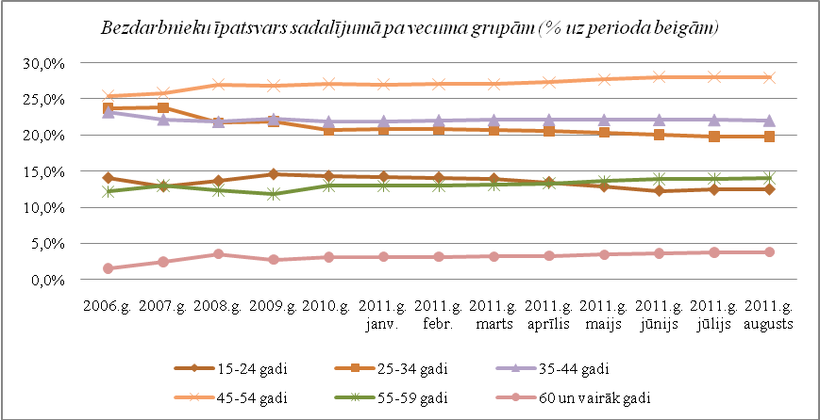

Salīdzinot 2011.gada augustu ar jūliju ir samazinājies bezdarbnieku īpatsvars par 0,2% punktiem vecuma grupā no 45 - 54 gadiem.

Dalījumā pa mērķgrupām 2011.gada augusta beigās lielāko reģistrēto bezdarbnieku skaitu sastāda ilgstošie bezdarbnieki – 59 052, kas ir 44,0% no kopējā reģistrēto bezdarbnieku skaita. Salīdzinājumā ar iepriekšējo mēnesi ilgstošo bezdarbnieku īpatsvars palielinājies par 0,4% punktiem. | 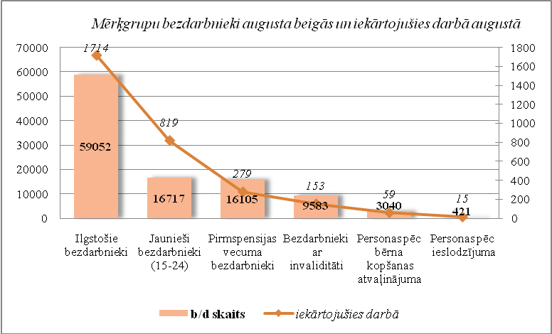
Pēc Eurostat informācijas:
Jauniešu bezdarba līmenis joprojām ir augsts, 2011.gada jūlijā ES (27 valstis) jauniešu bezdarba līmenis (zem 25 gadiem) bija 20,7%. 2010.gada jūlijā tas bija 20,9%. Zemākais līmenis bija vērojams Nīderlandē (7,5%), Austrijā (7,8%), Vācijā (9,5%) un augstākais līmenis Spānijā (46,2%), Grieķijā (38,5% 2011.gada 1.ceturksnī), Lietuvā (33,1% 2011.gada 2.ceturksnī) Slovākijā (32,9%).

Bezdarbnieki ar invaliditāti
Nodarbinātības valsts aģentūrā 2011.gada augusta beigās reģistrēti 9 583 bezdarbnieki ar invaliditāti, kas ir 7,1% no kopējā reģistrētā bezdarbnieku skaita valstī. Bezdarbnieku ar invaliditāti kopskaitā 4 994 (52,1%) sievietes un 4 589 (47,9%) vīrieši. Bezdarbnieku ar invaliditāti īpatsvars kopējā reģistrēto bezdarbnieku skaitā valstī, 2011.gada augustu salīdzinot ar jūliju, ir palielinājies par 0,1% punktu. | 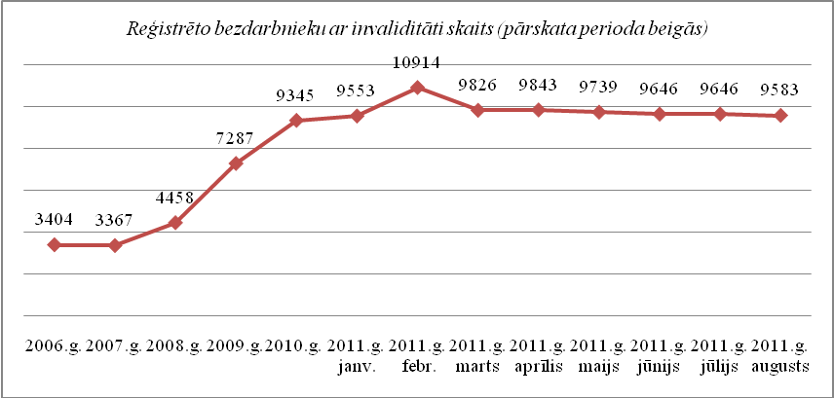
Dalījumā pa vecuma grupām 2011.gada augusta beigās lielāko reģistrēto bezdarbnieku ar invaliditāti skaitu sastāda bezdarbnieki vecumā no 45 – 54 gadiem – 3 484 bezdarbnieki, kas ir 36,4% no kopējā bezdarbnieku ar invaliditāti skaita.
Dalījumā pa izglītības līmeņiem 2011.gada augusta beigās lielāko bezdarbnieku ar invaliditāti skaitu sastāda bezdarbnieki ar profesionālo izglītību – 4 016, kas ir 41,9% no kopējā bezdarbnieku ar invaliditāti skaita.
Dalījumā pa mērķgrupām 2011.gada augusta beigās lielāko bezdarbnieku ar invaliditāti skaitu sastāda ilgstošie bezdarbnieki – 5 106, kas ir 53,3% no kopējā bezdarbnieku ar invaliditāti skaita.
Dalījumā pēc bezdarba ilguma 2011.gada augusta beigās lielāko bezdarbnieku ar invaliditāti skaitu sastāda bezdarbnieki, kuri uzskaitē no gada līdz 3 gadiem – 4 414, kas ir 46,1% no kopējā bezdarbnieku ar invaliditāti skaita.
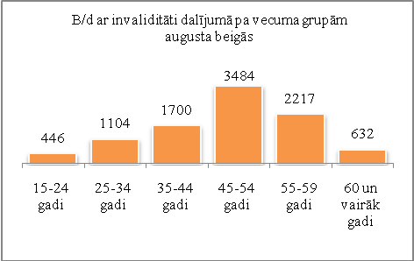 | 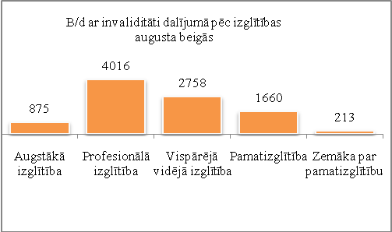
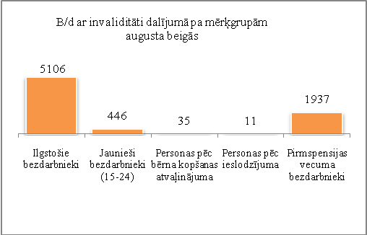 | 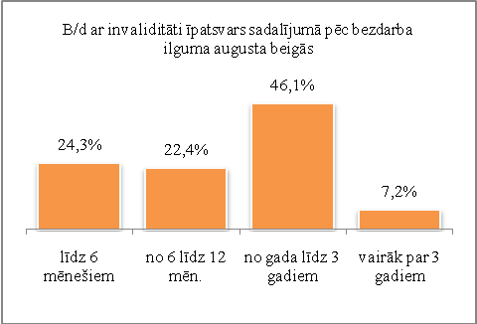
Salīdzinot 2011.gada augustu ar jūliju bezdarbnieku ar invaliditāti kopskaitā samazinājies par 0,2% punktiem bezdarbnieku īpatsvars vecuma grupā no 35 - 44 gadiem. Salīdzinot ar iepriekšējo mēnesi bezdarbnieku ar invaliditāti kopskaitā samazinājies par 0,2% punktiem bezdarbnieku ar invaliditāti īpatsvars ar profesionālo izglītību, palielinājies par 0,2% punktiem ar vispārējo vidējo izglītību.
2011.gada augustā salīdzinājumā ar jūliju bezdarbnieku ar invaliditāti kopskaitā palielinājies par 1,8% punktiem ilgstošo bezdarbnieku īpatsvars. Salīdzinot ar iepriekšējo mēnesi bezdarbnieku ar invaliditāti kopskaitā samazinājies par 2,1% punktiem bezdarbnieku īpatsvars, kuri uzskaitē ir no 6 līdz 12 mēnešiem palielinājies par 1,4% punktiem, kuri uzskaitē ir no gada līdz 3 gadiem.

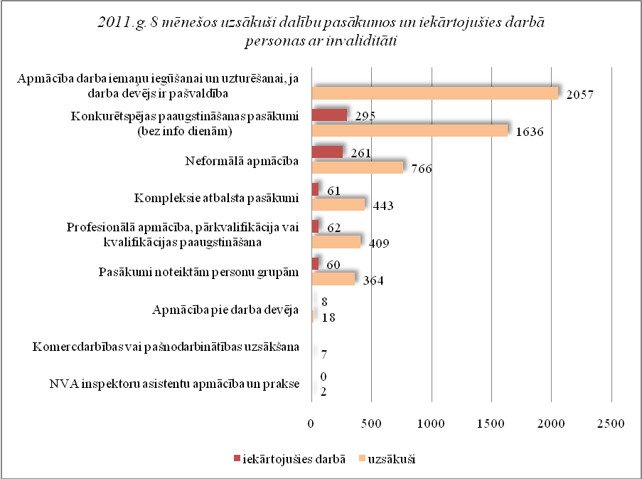

Karjeras konsultācijas 2011.g. 8 mēnešos saņēmuši 1 232 personas ar invaliditāti.

Kopsavilkums par bezdarbnieka statistiskā portreta izmaiņām salīdzinājumā ar iepriekšējo mēnesi:
- Sieviešu īpatsvars bezdarbnieku kopskaitā ir palielinājies par 0,7% punktiem.
- Par 1,1% punktu samazinājies to bezdarbnieku īpatsvars, kuru bezdarbnieku statusa ilgums ir no 6 līdz 12 mēnešiem.
- Par 0,7% punktiem palielinājies to bezdarbnieku īpatsvars, kuru bezdarbnieku statusa ilgums ir līdz 6 mēnešiem.
- Par 0,2% punktiem palielinājies bezdarbnieku ar augstāko izglītību īpatsvars.
- Par 0,2% punktiem samazinājies bezdarbnieku īpatsvars vecuma grupā no 45 – 54 gadiem.
- Par 0,4% punktiem palielinājies ilgstošo bezdarbnieku īpatsvars.

  - Brīvās darbvietas valstī

Neraugoties uz pēdējos mēnešos vērojamo reģistrētā bezdarba samazināšanos un darbvietu skaita palielināšanos, šos rādītājus salīdzinot, redzams, ka joprojām bezdarbnieku skaits krietni pārsniedz darba piedāvājumu skaitu. Uz katru brīvo darbvietu 2011.gada augustā pretendē 30 bezdarbnieki.
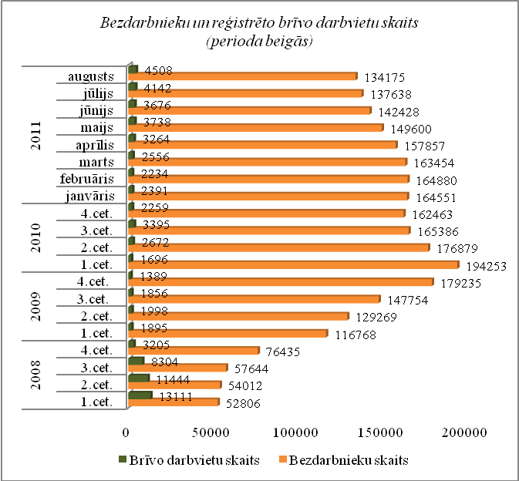

Darba devēji 2011.gada augustā NVA reģistrējuši 2 831 brīvās darbvietas, kas ir par 218 vairāk nekā 2011.gada jūlijā.
Palielinās NVA reģistrēto vakanču skaits augusta beigās bija reģistrētas 4 508 brīvās darbvietas, salīdzinot ar jūlija beigām, brīvo darbvietu skaits palielinājies par 366 darbvietām, salīdzinot ar attiecīgo laika periodu pirms gada, brīvo darbvietu skaits ir palielinājies par 957 darbvietām.

Brīvo darbvietu skaits perioda beigās:
 | Jan | Feb | Mar | Apr | Mai | Jūn | Jūl | Aug | Sep | Okt | Nov | Dec
2006 | 8657 | 9636 | 10170 | 12052 | 15234 | 16378 | 16327 | 16693 | 18460 | 19562 | 19737 | 16039
2007 | 16650 | 16414 | 16500 | 18000 | 19200 | 21015 | 21915 | 24613 | 23332 | 21986 | 20342 | 18147
2008 | 17662 | 14463 | 13111 | 12535 | 12517 | 11444 | 10321 | 11001 | 8304 | 6762 | 5337 | 3205
2009 | 2549 | 2477 | 1895 | 2409 | 2353 | 1998 | 2027 | 1875 | 1856 | 1836 | 1796 | 1389
2010 | 1594 | 1560 | 1696 | 2111 | 2533 | 2672 | 3279 | 3551 | 3395 | 3237 | 2837 | 2259
2011 | 2391 | 2234 | 2556 | 3264 | 3738 | 3674 | 4142 | 4508

Kopumā NVA reģistrētās brīvās darbvietas 2011.gada augusta beigās sadalījumā pa nozarēm lielākais skaits: Apstrādes rūpniecībā (C) – 1 311, Būvniecība (F) – 822, Vairumtirdzniecība un mazumtirdzniecība; automobiļu un motociklu remonts (G) – 418, Transports un uzglabāšana (H) – 310, Lauksaimniecība, mežsaimniecība un zivsaimniecība (A) – 258.
Pieprasītākās brīvās darbvietas ir kvalificēti strādnieki un amatnieki.

Brīvo darbvietu skaits sadalījumā pa profesiju grupām (pēc LR profesiju klasifikatora) perioda beigās
Profesiju pamatgrupas nr. | Profesiju pamatgrupas nosaukums | Brīvo darbvietu skaits 2011.g. augusta beigās | Brīvo darbvietu skaits 2011.g. jūlija beigās
0 | Armijas profesijas | 0 | 0
1 | Likumdevēji, valsts amatpersonas, ierēdņi vadītāja amatā un vadītāji | 75 | 78
2 | Vecākie speciālisti | 420 | 414
3 | Speciālisti | 304 | 289
4 | Kalpotāji | 189 | 125
5 | Pakalpojumu un tirdzniecības darbinieki | 616 | 570
6 | Kvalificēti lauksaimniecības un zivsaimniecības darbinieki | 157 | 142
7 | Kvalificēti strādnieki un amatnieki | 1622 | 1494
8 | Iekārtu un mašīnu operatori un izstrādājumu montieri | 523 | 497
9 | Vienkāršās profesijas | 602 | 533

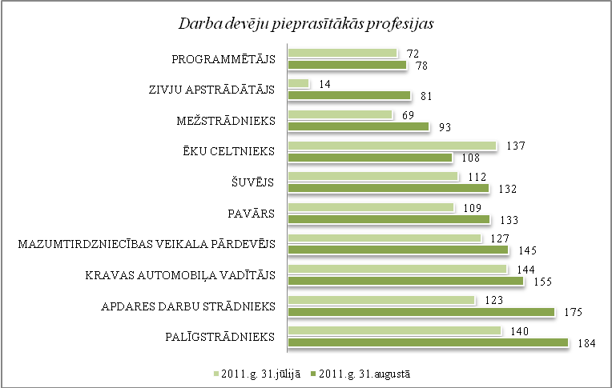

2010.gadā reģistrētas 23 587 vakances, bet noņemtas 22 717 vakances, darbā iekārtojušies 97 166 bezdarbnieki (ar darbiekārtošanas pārrēķinu pēc VID ziņām). 2011.gada janvārī – augustā reģistrētas 18 516 vakances, bet noņemtas 16 267 vakances, darbā iekārtojušies 56 599 bezdarbnieki (ar darbiekārtošanas pārrēķinu pēc VID ziņām par 6 mēn.).

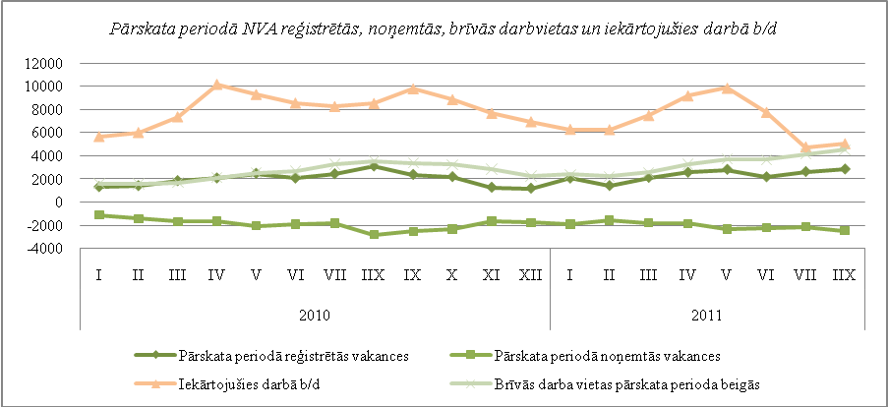

Ilgstoši neaizpildītās brīvās darbvietas
2011.gada jūnija beigās Nodarbinātības valsts aģentūrā bija reģistrētas 1 975 ilgāk par 1 mēnesi neaizpildītas brīvās darbvietas, kas sastāda 54% no brīvo darbvietu kopējā skaita pārskata perioda beigās (3 674). | 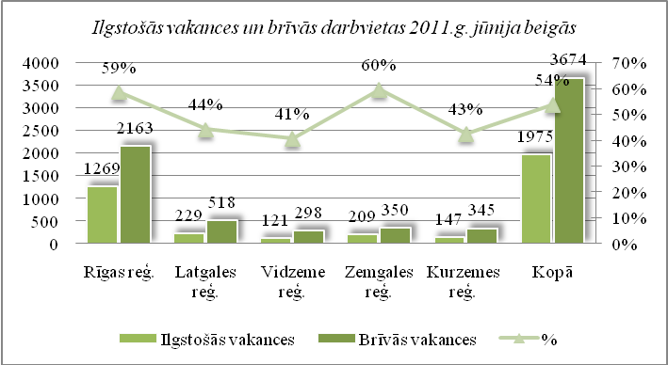

Ilgstoši neaizpildītās brīvās darbvietas sadalījumā pa profesijām (lielākais skaits)
Profesija | Ilgstoši neaizpildīto brīvo darbvietu skaits  2011.g. jūnija beigās | Brīvās darbvietas 2011.g. jūnija beigās
Kravas automobiļa vadītājs | 136 | 164
Laukstrādnieks | 94 | 96
Palīgstrādnieks | 87 | 160
Šuvējs | 80 | 117
Pavārs | 71 | 110

Kopsavilkums par reģistrētām brīvām darbvietām valstī:
- Uz katru brīvo darbvietu 2011.gada augustā pretendē 30 bezdarbnieki.
- Darba devēji augustā NVA reģistrējuši 2 831 brīvās darbvietas, kas ir par 218 vairāk nekā jūlijā.
- Augusta beigās bija reģistrētas 4 508 brīvās darbvietas, salīdzinot ar jūlija beigām, brīvo darbvietu skaits palielinājies par 366 darbvietām.

  - Darbvietu skaita samazinājumi un palielinājumi.

Pēc Eiropas Komisijas informācijas:
2011.gada jūlijā un augustā 119 gadījumos, reģistrētas 30 023 likvidētās darba vietas un 12 839 reģistrētas jaunas darba vietas. Dalībvalstis ar vislielāko darba vietu zudumu bija Nīderlanda (5 580), kam seko Polija (3 627 darba vietas), Rumānija (3 454) un Lielbritānija (3 366 darba vietas).
Visvairāk par zudušām darba vietām ziņots finanšu starpniecības nozarē (7 311 darba vietas), kam seko apstrādes rūpniecības nozare (5 623 darba vietas) un valsts pārvaldes nozare (4 954). Lielāko paplašināšanos veidoja apstrādes rūpniecības nozare (5 816 darba vietas), operācijas ar nekustamo īpašumu/komercpakalpojumi (3 836 darba vietas) un mazumtirdzniecības nozare (1 887 darba vietas).
Latvijā pēc darba devēju iesniegtajiem paziņojumiem par darbinieku skaita izmaiņām uzņēmumos, darba devēji prognozē 2009.gadā 20 221 darbvietu skaita samazinājumu, 2010.gadā 4 825 darbvietu samazinājumu, 2011.gadā 1 716 darbvietu samazinājumu. Darba devēju prognozes par darba vietu palielinājumu ir šādas: 2009.gadā 615 darbvietu palielinājums, 2010.gadā 370 darbvietu palielinājums, 2011.gadā 433 darbvietu palielinājums.

Darbinieku skaita palielinājumi/samazinājumi (2010., 2011.gadā)
Mēnesis | Valstī kopā
Mēnesis | Palielinājums |  |  |  | Samazinājums
Mēnesis | Palielināšanas gadījumu skaits 2010.g. | Darbvietu skaits 2010.g. | Palielināšanas gadījumu skaits 2011.g. | Darbvietu skaits 2011.g. | Atlaišanas gadījumu skaits 2010.g. | Darbvietu skaits 2010.g. | Atlaišanas gadījumu skaits 2011.g. | Darbvietu skaits 2011.g.
Janvāris | 0 | 0 | 0 | 0 | 145 | 973 | 48 | 224
Februāris | 2 | 50 | 1 | 77 | 93 | 319 | 36 | 132
Marts | 0 | 0 | 0 | 0 | 84 | 420 | 29 | 91
Aprīlis | 4 | 102 | 1 | 63 | 130 | 710 | 34 | 127
Maijs | 2 | 115 | 1 | 145 | 42 | 236 | 50 | 292
Jūnijs | 2 | 35 | 2 | 128 | 57 | 241 | 39 | 208
Jūlijs | 4 | 62 | 1 | 20 | 93 | 372 | 37 | 134
Augusts | 0 | 0 | 0 | 0 | 35 | 403 | 28 | 94
Septembris | 0 | 0 | 0 | 0 | 50 | 147 | 13 | 68
Oktobris | 0 | 0 | 0 | 0 | 52 | 339 | 6 | 346
Novembris | 0 | 0 | 0 | 0 | 39 | 438 | 0 | 0
Decembris | 2 | 6 | 0 | 0 | 53 | 227 | 0 | 0
KOPĀ: | 16 | 370 | 6 | 433 | 873 | 4 825 | 320 | 1716

Darba devēju pieteikumi par darbinieku skaita samazinājumu pa nozarēm (lielākais skaits)

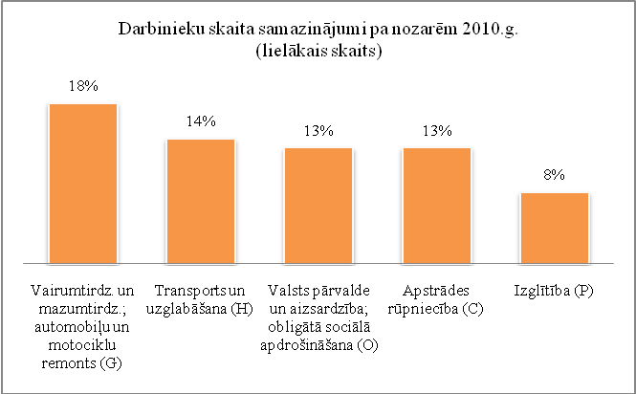 | 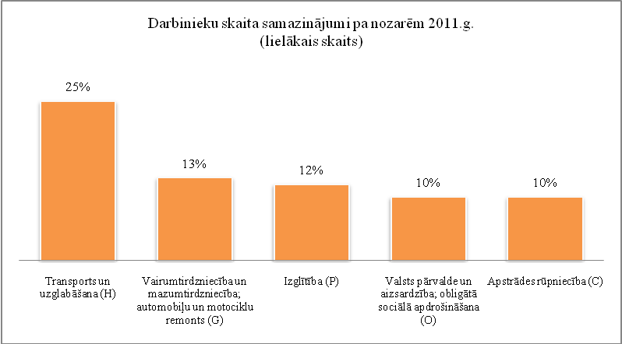

Darba devēju pieteikumi par darbinieku skaita palielinājumu pa nozarēm (lielākais skaits)

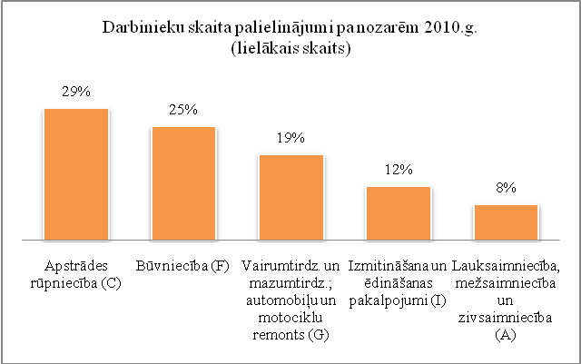 | 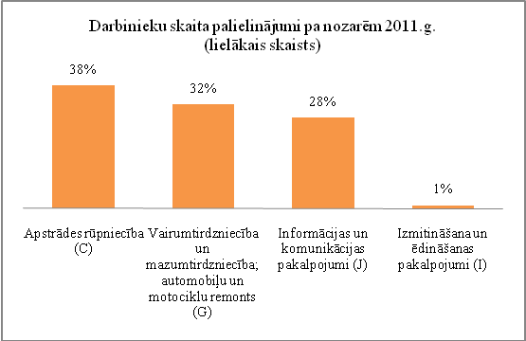

Darba devēju saņemtās prognozes par darbinieku skaita samazinājumu sadalījumā pa profesijām (lielākais skaits) 2010.gadā tika plānots: apkopējs, mazumtirdzniecības veikala pārdevējs, lidostas krāvējs, vispārējās vidējās izglītības skolotājs, veikala kasieris, 2011.gadā: apkopējs, gaisa kuģa pilots, administrācijas darbinieki (sadalījumā pa profesijām tiek precizēti), sētnieks, gaisa kuģa stjuarts, mazumtirdzniecības veikala pārdevējs.
Darba devēju saņemtās prognozes par darbinieku skaita palielinājumu sadalījumā pa profesijām (lielākais skaits) 2010.gadā tika plānots: mazumtirdzniecības veikala pārdevējs, kokapstrādes operators, kokaudzētavas strādnieks, apdares darbu strādnieks, būvstrādnieks, 2011.gadā: zivju apstrādātājs, datu ievades operators, mazumtirdzniecības veikala pārdevējs, veikala kasieris, atslēdznieks, pavārs.

- Informācija par NVA īstenotajiem pasākumiem

2011.gada augustā NVA organizētajos aktīvajos nodarbinātības pasākumos piedalījušies 42372 bezdarbnieki, no tiem augustā dalību pasākumos uzsāka 16 478 bezdarbnieki.

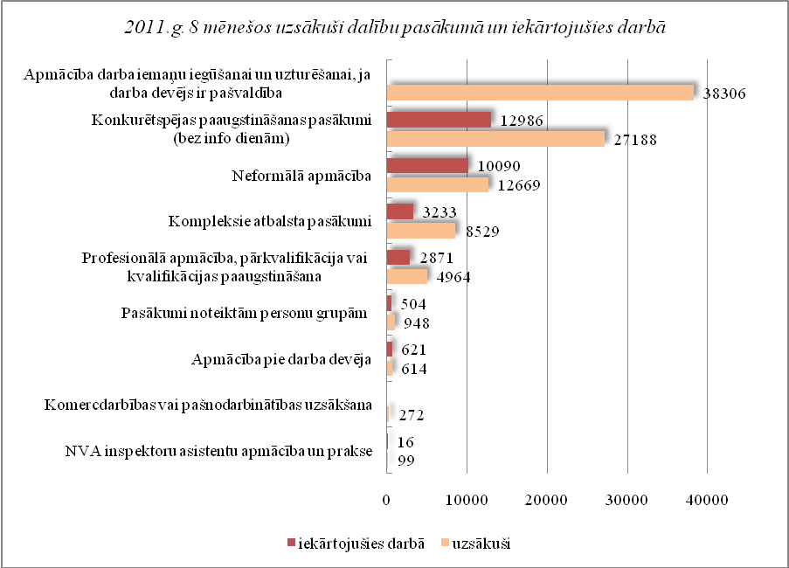

Pasākumu „Mūžizglītības pasākumi nodarbinātām personām” 2011.g. 8 mēnešos uzsākuši 5 249 nodarbinātās personas.
Karjeras konsultācijas 2011.g. 8 mēnešos saņēmušas 33 925 personas.
Laika periodā līdz 2011.gada 31.augustam komplekso atbalsta pasākumu ietvaros pabalstu par asistenta izmantošanu saņēmušas 1 254 personas ar invaliditāti.

Profesionālo apmācību uzsākušo bezdarbnieku skaits sadalījumā pa izglītības programmām  2011.gada janvārī – augustā (lielākais skaits) |  | Neformālo apmācību uzsākušo bezdarbnieku skaits sadalījumā pa izglītības programmām  2011.gada janvārī - augustā (lielākais skaits)
Izglītības programmas | Uzsākuši mācības | Izglītības programmas | Uzsākuši apmācību
Konditors | 890 | Datorzinības (bez priekšzināšanām) | 2571
Grāmatvedis | 698 | Angļu valoda (bez priekšzināšanām) | 2448
Aprūpētājs | 479 | Valsts valodas sagatavošana vidējā līmenī | 868
Informācijas ievadīšanas operators | 412 | Datorzinības (ar priekšzināšanām, specifisku programmu apguve) | 842
Apdares darbu strādnieks | 241 | Valsts valodas sagatavošana zemākā līmenī | 828
Elektriķis | 201 | C kategorijas autovadītājs | 546
Lokmetinātājs metināš. ar mehan.iek.akt. gāzes vidē (MAG) | 193 | Vācu valoda (bez priekšzināšanām) | 591
Noliktavas pārzinis | 190 | Projektu vadība (bez priekšzināšanām) | 535
Lokmetinātājs metināš. ar mehan.iek.inert. gāzes vidē (MIG) | 176 | Valsts valodas sagatavošana augstākā līmenī | 336
Auklis | 146 | Angļu valodas profesionālā leksika (ar priekšzināšanām) - Elementary | 318

Kopsavilkums par NVA īstenotajiem pasākumiem:
- 2011.g. NVA īstenotajos apmācību pasākumos plānotais atbalstīto personu īpatsvars no vidējā bezdarbnieku skaita – 60%
- 2011.g. NVA īstenotajos nodarbinātības pasākumos plānotais atbalstīto personu īpatsvars no vidējā bezdarbnieku skaita – 35%
- Iekārtojušies darbā pēc profesionālās apmācības, tie, kuri pabeiguši apmācības 2011.g. - 52 %,
pēc neformālās apmācības – 24%.

- NVA klientu interese par darbu ārzemēs

NVA klienti, kas plāno doties darba meklējumos ārpus Latvijas un konsultējušies pie EURES speciālistiem vislielāko interesi izrāda par Vāciju – 28,6% klientu, kam seko Lielbritānija – 15,7%, Norvēģija – 14,1%.
Darbam interesējošās profesijas ārzemēs ir dažādās nozarēs – lauksaimniecībā, izmitināšana un ēdināšana, būvniecībā, apstrādes un veselības nozarēs. Vislielākā interese – 32,5% klientu ir par darbu lauksaimniecības, mežsaimniecības un zivsaimniecības nozarē, 12,1% NVA klientu interesējas par darbu izmitināšanas un ēdināšanas pakalpojumu nozarē, 11,7% apstrādes nozarē.

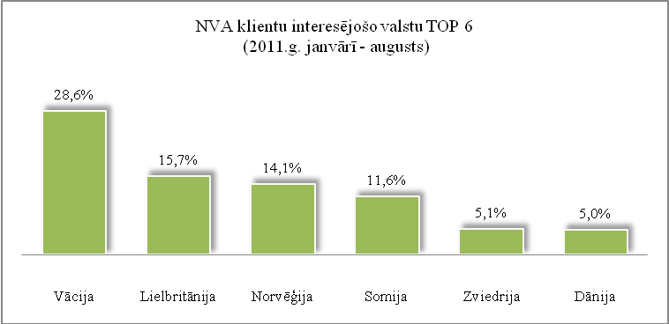 | 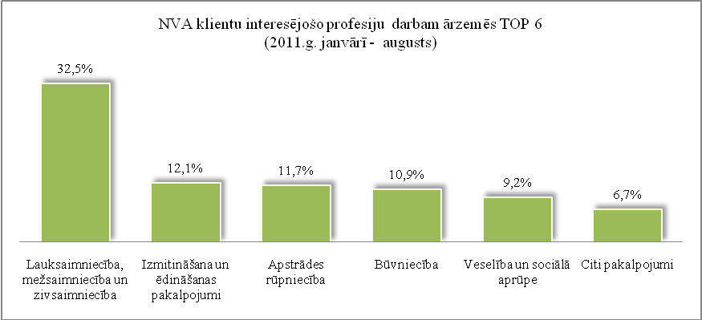

Kopsavilkums par NVA klientu interesēm par darbu ārzemēs:
- Salīdzinājumā ar iepriekšējiem gadiem samazinās NVA klientu interese par darba iespējām ārzemēs. 2011.g. 8 mēnešos EURES konsultanti snieguši 8744 konsultācijas (2010.g. – 16333, 2009.g. – 20794 konsultācijas).
- Joprojām lielākā NVA klientu interese ir par iespējām strādāt Vācijā (32,5%), tomēr interese ir mazliet samazinājusies.

Ineta Lipska,
NVA Pakalpojumu departamenta
Attīstības nodaļas vecākā statistiķe

EUROSTAT. Euro area unemployment rate at 10,0%
EUROSTAT. Euro area unemployment rate at 10,0%
European Commission. Labour Market Fact Sheet

